Nom de l’idée :



Structure de support modulable



**Connaissances, besoins ou problématique ayant donnés lieu à cette idée:**

Le FabLivingLab souhaite pouvoir faire des démonstrations de l’extrudeuse Nozteck Excalibur, pour se faire le système doit être ergonomique et facilement transportable.



**Problématique :** Comment rendre le système esthétique, ergonomique et facilement déplaçable ?



**Description:** Le système consiste en une calle qui permet de maintenir l’extrudeuse à un angle de 60°pendant l’utilisation; La calle est articulée autour d’un axe (situé sur la partie arrière de l’extrudeuse) afin de permettre de la replier et ainsi permettre à l’extrudeuse de revenir en position horizontale (repos**)**

**Schéma :**

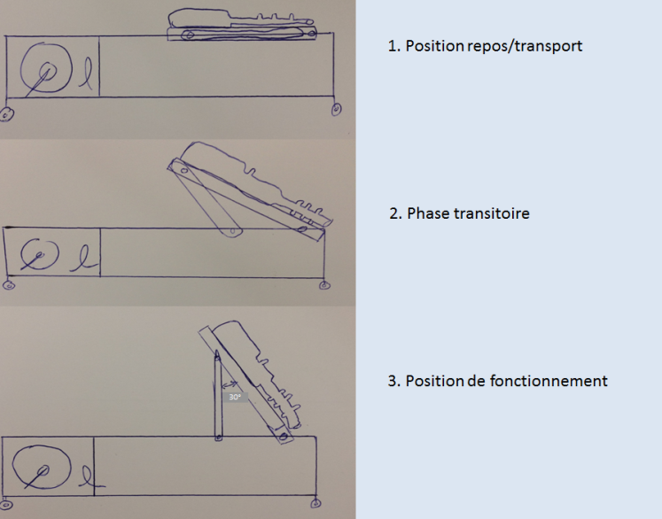



**Cibles visées :**

Faire passer le système d’un état de fonctionnement à un état de transport (repos) (et vice-versa)



**Scénario d’usage :** Le système permet d’alterner entre position de fonctionnement (avec un angle optimal pour l’extrudeuse) et position de transport ( facilitant le déplacement et limitant l’encombrement)